Problem 3

Part A:
i: To accommodate for the absolute value, it is necessary to add an additional variable z = |y – (a₁x + a₀)|. It is then necessary to minimize the sum of z_{i} subject to the following constraints:
z_{i} ≥ y_{i} - (a₁x_{i} + a₀) and
z_{i} ≥ -y_{i} + (a₁x_{i} + a₀).

The LINDO code is as follows:
MIN Z1 + Z2 + Z3 + Z4 + Z5 + Z6 + Z7
ST
Z1 + A1 + A0 > 5
Z1 - A1 - A0 > -5
Z2 + A1 + A0 > 3
Z2 - A1 - A0 > -3
Z3 + 2 A1 + A0 > 13
Z3 - 2 A1 - A0 > -13
Z4 + 3 A1 + A0 > 8
Z4 - 3 A1 - A0 > -8
Z5 + 4 A1 + A0 > 10
Z5 - 4 A1 - A0 > -10
Z6 + 5 A1 + A0 > 14
Z6 - 5 A1 - A0 > -14
Z7 + 6 A1 + A0 > 18
Z7 - 6 A1 - A0 > -18
END

ii: The line is y = 2.75x + .25 .
The sum is 12.25

iii: This graph shows a tight fit with most of the points, with the exception of (2,13). 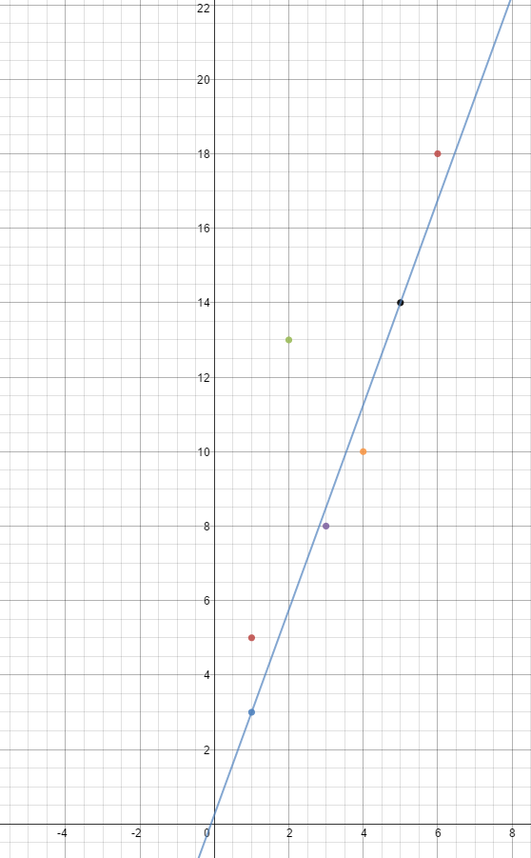

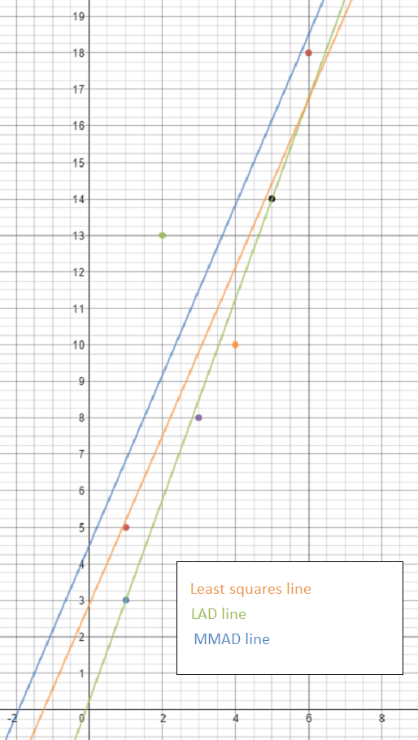

Part B:
i: Similar to part A, it is necessary to use an additional variable z = |y – (a₁x + a₀)|. Then the problem is to minimize z subject to the following constraints:
z ≥ y_{i} - (a₁x_{i} + a₀) and
z ≥ -y_{i} + (a₁x_{i} + a₀)

The LINDO code is as follows:
MIN Z
ST
Z + A1 + A0 > 5
Z - A1 - A0 > -5
Z + A1 + A0 > 3
Z - A1 - A0 > -3
Z + 2 A1 + A0 > 13
Z - 2 A1 - A0 > -13
Z + 3 A1 + A0 > 8
Z - 3 A1 - A0 > -8
Z + 4 A1 + A0 > 10
Z - 4 A1 - A0 > -10
Z + 5 A1 + A0 > 14
Z - 5 A1 - A0 > -14
Z + 6 A1 + A0 > 18
Z - 6 A1 - A0 > -18
END

ii: The line is y=2.333333x+4.5.
The minimum is 3.833333

iii: This graph has a similar slope to the previous graphs, but with a higher y-intercept, which brings the line closer to the outlying point of (2,13)
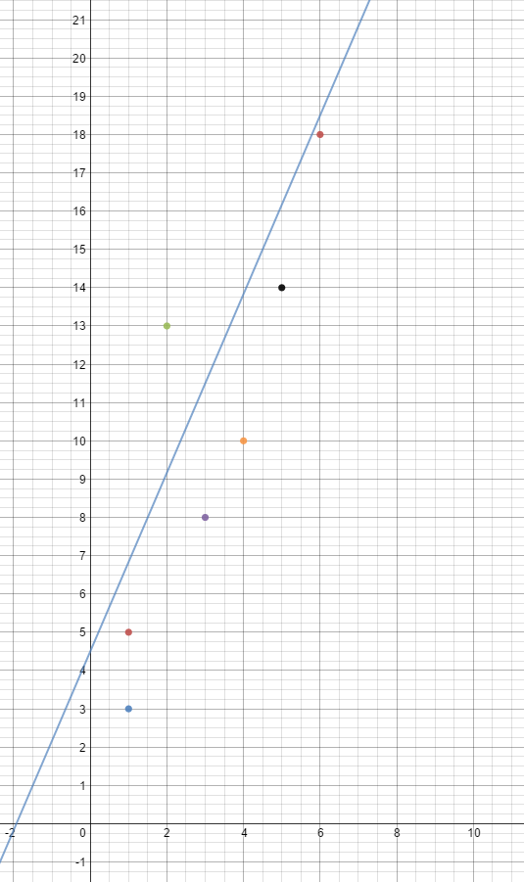

iv: If all of the data points lie on a straight line, then all techniques should yield this same line.

Part C
This would be the same as Part A, just using the new variable z = |y – (a₂x₂ + a₁x₁ + a₀)|. The LINDO code is as follows:

MIN Z1 + Z2 + Z3 + Z4 + Z5 + Z6
ST
Z1 + A2 + A1 + A0 > 5
Z1 - A2 - A1 - A0 > -5
Z2 + 2 A2 + A1 + A0 > 9
Z2 - 2 A2 - A1 - A0 > -9
Z3 + 2 A2 + 2 A1 + A0 > 12
Z3 - 2 A2 - 2 A1 - A0 > -12
Z4 + A2 + A0 > 3
Z4 - A2 - A0 > -3
Z6 + 3 A2 + A1 + A0 > 11
Z6 - 3 A2 - A1 - A0 > -11
END

The resulting equation is y = 2.333333x₂ + 3.333333x₁ + .666667.

